Likovno področje: KIPARSKO OBLIKOVANJE
Tema obravnave: RELIEF

KIPARSTVO je umetnost izražanja z oblikami in telesi. Izdelke kiparstva – KIPE, rečemo jim lahko tudi SKULPTURE ali PLASTIKE, običajno zaznamo z vidom in tipom, lahko pa se zgodi, da jih celo okušamo (kiparsko obdelane sladice), slišimo (hidravlični kipi, gibljivi kipi – mobili), vonjamo,…
Kadar je kip obdelan z vseh strani, da ga lahko obhodimo in prosto stoji v prostoru, pravimo, da je OBHODEN KIP:
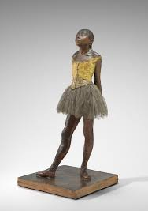

RELIEF pa je vmesni člen med sliko in kipom, saj je vezan na podlago (ozadje), iz katere se bočijo podobe figur kot visoki ter nizki relief ali vdirajo vanjo kot poglobljeni relief. Kot nekakšna 3D slika. Glede na izdelavo ločimo:
- VISOKI RELIEF (figure so precej izbočene iz podlage)
- NIZKI RELIEF (figure so malenkost izbočene iz podlage)
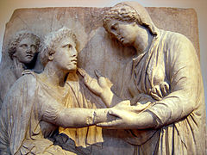
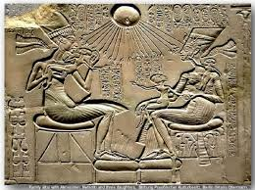
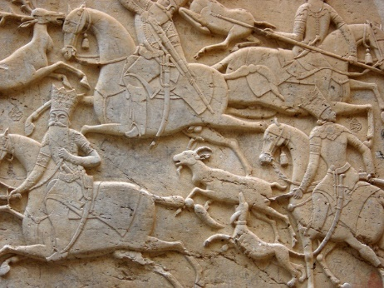
- POGLOBLJENI RELIEF (oblike so poglobljene v material)
____________________________ ___________________________ _________________________
Ugotovi in pod sličice zapiši, za katero vrsto reliefa gre!

